苗栗縣00國小辦理109年度下半年防災演練成果照片
- 辦理時間:109年9月10日，9月21日
- 辦理地點:僑善國小校園
- 辦理人數:520人
- 成果照片
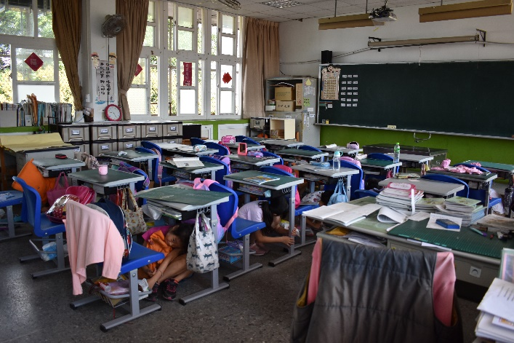  地震警報響，趴─掩─穩 | 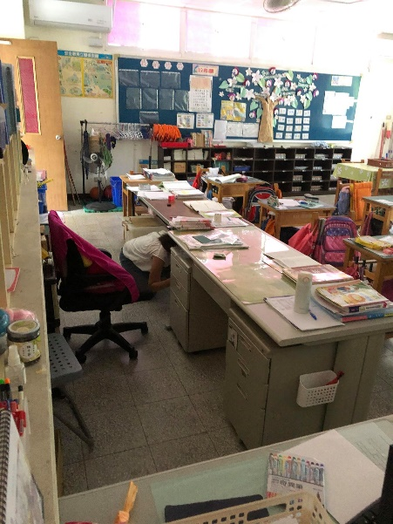  地震，趴─掩─穩
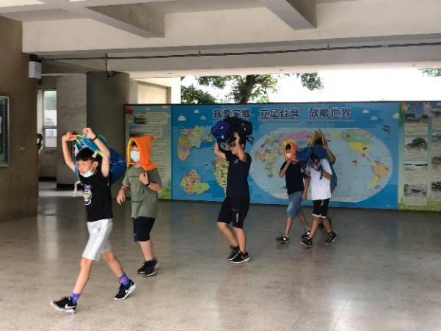  地震稍歇，護頭頸，快速疏散。 | 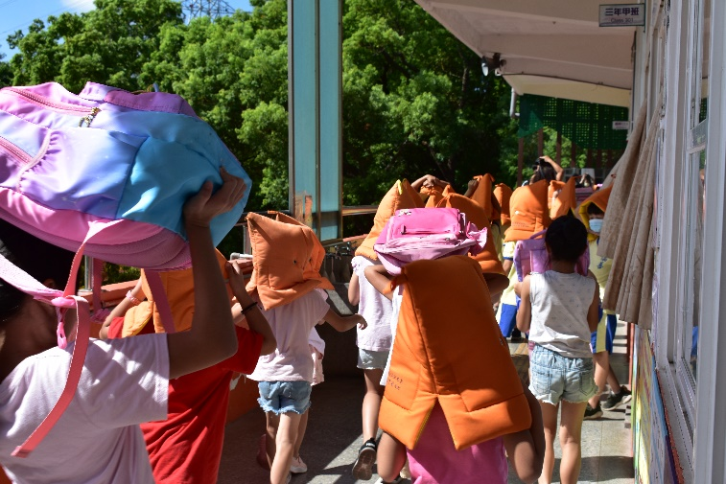  依序疏散，不推、不跑、不語。
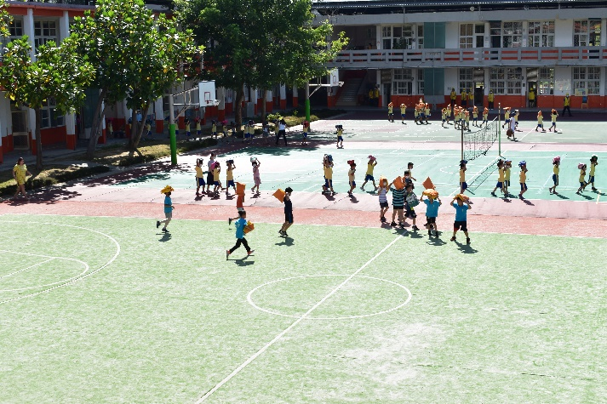  依序到避難地點。 | 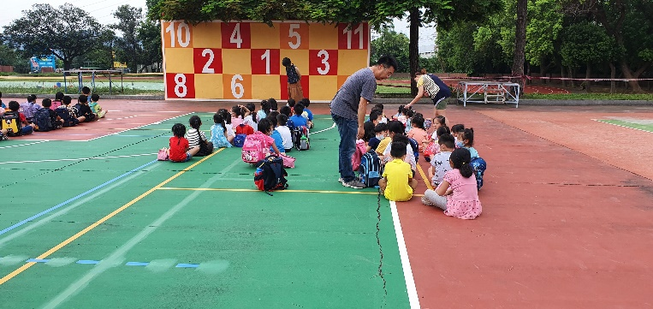  清點人數。
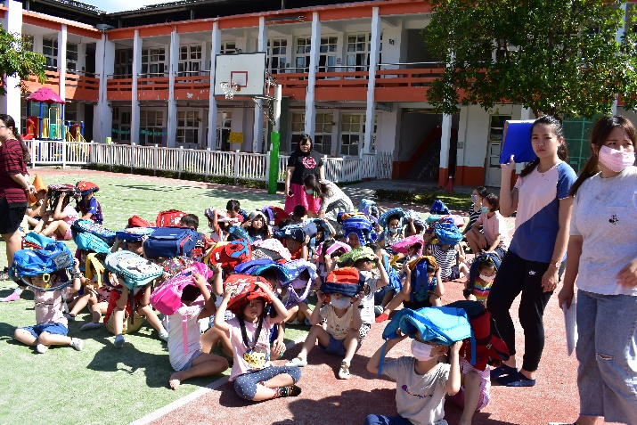  幼兒園小朋友也一起演習。 | 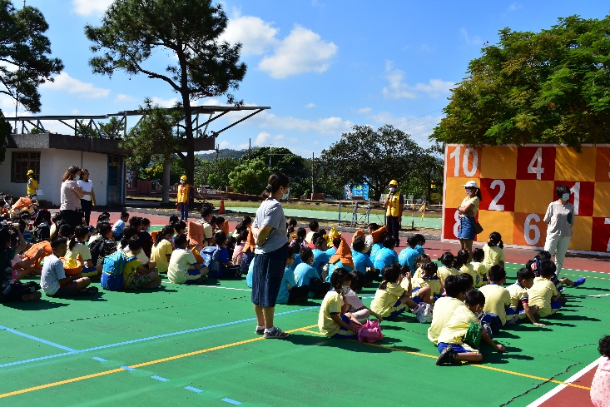  檢討與講評。

